台南市東區博愛國民小學辦理102學年度
健康促進學校計畫活動成果
活動名稱 | 台南市102學年度健康促進學校計畫活動～「健康體位」議題
活動時間 | 102年11月15日上午8時～8時40分
活動地點 | 視聽教室
活動方式 | 均衡飲食宣導
參加人數 | 學生約30人
成效及  特色說明 | 專業的營養師結合均衡國王裡的故事，向學生宣導均衡飲食的觀念，讓學生平時能身體力行注意營養，讓身體能健康快樂的長大。
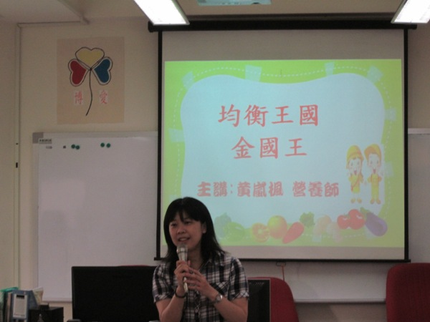 |  | 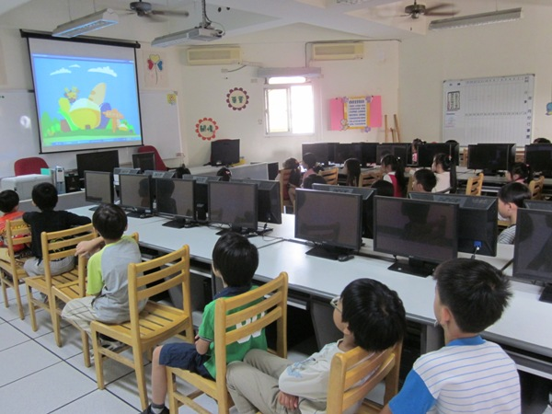
營養師宣導 |  | 學生專注的觀賞
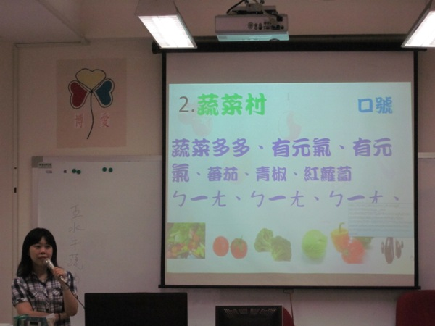 |  | 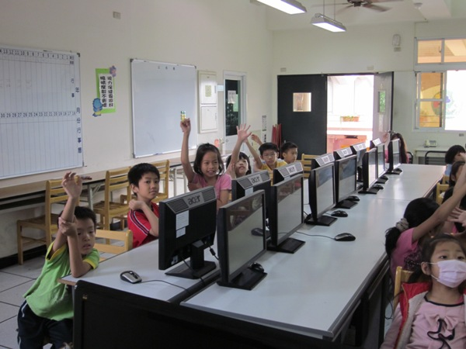
營養師講解各種營養素 |  | 會後有獎徵答活動

